Käyttöohje

Malli:
Junior Butan, Eco Butan
Junior Propan, Eco Propan

Alkaen sarjanumerosta: 142000

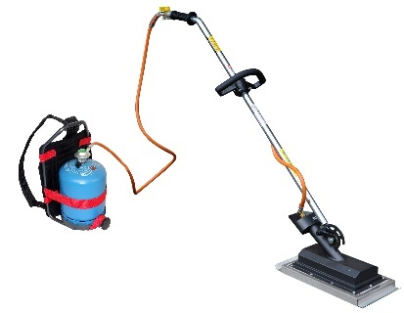 | 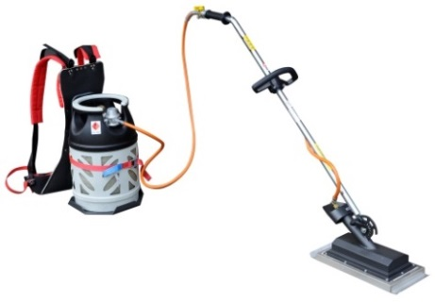 | 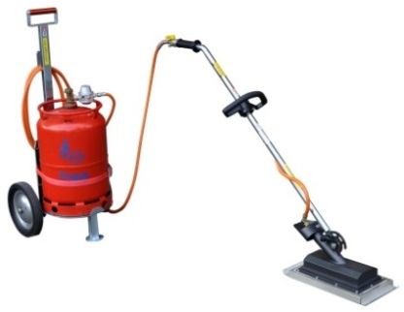
Malli: Junior Butan B2R | Malli: Junior Propan P2 | Malli: Junior Propan P5
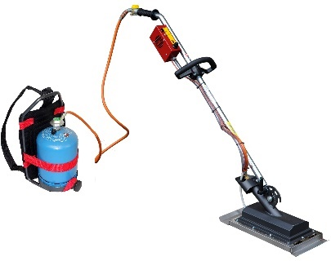 | 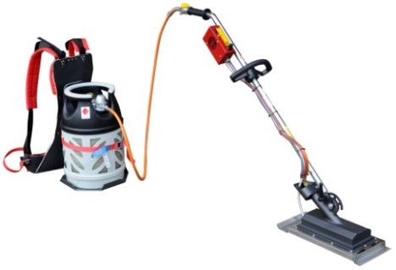 | 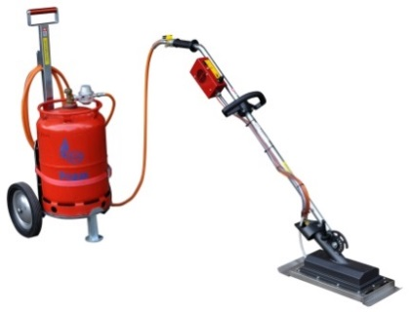
Malli: Eco Butan B2R | Malli: Eco Propan P2 | Malli: Eco Propan P5

Tärkeää: Tämä käyttöohje on luettava huolellisesti, ennen kuin käytät rikkakasvien torjuntalaitetta ensimmäisen kerran. Se sisältää tärkeitä tietoja itsesi ja muiden turvallisuuden takaamiseksi.

BB 1.19 Junior / Eco CH-DE

Sisältö

- Käyttötarkoitus  - Toimintaperiaate  - Turvallisuusohjeet  - Kaasupullon asennus  - Akun lataaminen  - Tiiviyden tarkastus  - Käytön aloittaminen  - Laitteen käyttö  - Käytön lopettaminen | - Kuljetus  - Toimintahäiriöt  - Huolto  - Varastointi  - Tekniset tiedot  - Valmistaja  - Takuu  - Jälleenmyyjä

1. Käyttötarkoitus
InfraWeeder soveltuu rikkakasvien ja luonnonvaraisen kasvun torjuntaan esimerkiksi kestopäällyste- ja mukulakivipinnoilla, kivituhkapinnoilla, saumaamattomilla pihakiveyksillä, sorateillä, terasseilla, pysäköintialueilla, puistoissa ja urheilualueilla jne.

2. Toimintaperiaate
InfraWeeder rikkakasvien torjuntalaite perustuu kaasulla toimivaan keraamiseen poltinelementtiin. Voimakas infrapunasäteily osuu kohdistetusti rikkakasveihin ja ilmassa leviäviin siemeniin, aiheuttaa niiden proteiinisolujen hajoamisen ja käynnistää heti kasvin kuihtumisen. Tämän voi havaita siitä, että käsitellyt rikkakasvit muuttuvat tummanvihreiksi. Lehtiä ei tarvitse kuumentaa mustiksi asti.

Näyte: Varmistaaksesi, että et käsittele rikkakasveja liian nopeasti, mutta ei myöskään liian hitaasti, ota käsitelty lehti peukalon ja etusormen väliin ja purista sormia yhteen. Siitä tulisi irrota tummanvihreää väriä.
Kasvin kuihtuminen on havaittavissa seuraavana päivänä. Jos kyseessä on vanhempi, monivuotinen kasvi, jolla on vahva juurakko, toisin kuin vasta itäneillä rikkakasveilla, sen juurissa on ravinnevarasto. Siksi uusien versojen ilmestyessä on suoritettava heti jälkikäsittely. Tietyt kasvit ovat erittäin sitkeähenkisiä, joten ne tulisi käsitellä 2–3 viikon välein.

3. Turvallisuusohjeet
- Lue käyttöohje kokonaisuudessaan ennen käyttöönottoa.
- Säilytä nämä ohjeet turvallisessa paikassa tulevaa tarvetta varten.
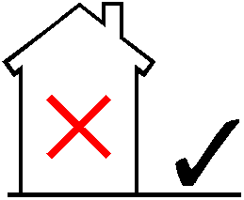 | - Sytytä ja käytä laitetta vain ulkona.  - Pidä laite ja kaasu poissa lasten ulottuvilta äläkä jätä niitä ilman valvontaa.
- Huomio: paljaana olevat osat voivat olla kuumia!
- Älä käytä laitetta lämmönlähteenä.
- Älä käytä laitetta liikuttamatta sitä. Ylikuumenemis- ja palovaara!
- Älä käytä helposti syttyviä vaatteita työskennellessäsi laitteella.
- Älä käytä voimakkaassa tuulessa.
- On mahdollista, että helposti syttyvät materiaalit, kuten ruoho jne. syttyvät tuleen.
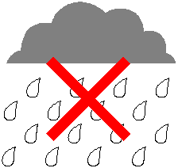 | - Älä työskentele sateessa äläkä käytä laitetta vesilätäköissä.
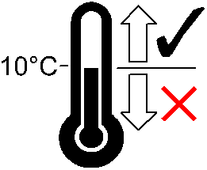 | - Laitetta ei saa käyttää alle 10 °C lämpötiloissa.
- Käytä vain kaupallisesti saatavia ja tarkastettuja kaasupulloja. Katso Tekniset tiedot.
- Älä koskaan säilytä kaasupulloja kellarissa tai muussa maanalaisessa kerroksessa.
- Nestekaasu on parasta varastoida ulkona (kesällä ja talvella) tai tiloissa, joissa on hyvä ilmanvaihto.
- Noudata tavanomaisia kaasuturvallisuusmääräyksiä. (TRF, tekninen sääntö nesteille)
- Älä käytä laitetta, jos kaasuletkut tai tiivisteet ovat vaurioituneet.
- Älä irrota kaasupulloa laitteesta sytytyslähteiden tai avotulen lähellä.
- Älä tee laitteeseen mitään muutoksia. Käytä vain alkuperäisiä InfraWeeder-varaosia!
- Pidä vesiämpäri tai sammutin varalla mahdollisen tulipalon varalta!

BB 1.19 Junior / Eco CH-DE
4. Kaasupullon asennus
(propaanikäyttöiset mallit)  Aseta propaanikaasupullo telineeseen ja sido se kiinnityshihnalla. Kiinnitä paineensäädin kaasupulloon kiertämällä. | 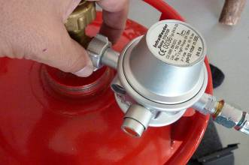 | (butaanikäyttöiset mallit)  Kierrä paineensäädin kiinni butaanikaasupulloon. Aseta pullo reppuun ja kiinnitä. Kaasuletkun on oltava repun oikealla puolella. | 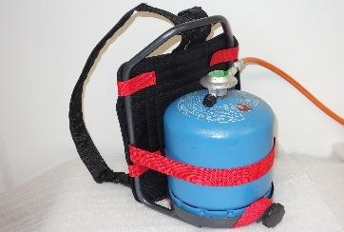

5. Akun lataaminen
5.1 (vain Eco-malleissa)  Kytke akkulaturi 230 V verkkojännitteeseen ja kytke se laitteeseen. Lataa, kunnes LED palaa vihreänä.  Lataus kestää noin 4 tuntia. | 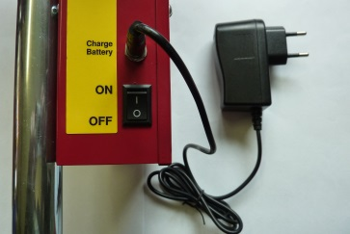 | 5.2 Huomaa  Vaihda paristo aina keväällä.  Paristo: AAA 1,5 V | 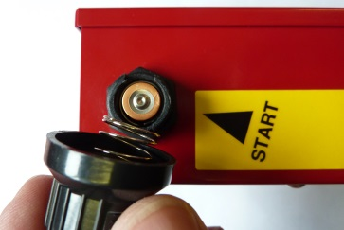

6. Tiiviyden tarkastus
Tarkasta kaikki kaasuliitännät ja kaasuletkut murtumien ja viiltojen varalta. Kostuta kaikki kaasuliitännät saippuavedellä tai vuodonilmaisinsprayllä. Avaa sitten kaasupullon venttiili ja tarkasta kaikki liitännät. Vuodon voi havaita vuotokohdan kuplimisena. Jos havaitset vuodon, sulje kaasupullon venttiili ja kiristä vuotava liitos tai vaihda asianmukaiset osat. Älä käytä laitetta, jos et saa vuotoa poistettua. Ota yhteys laitteen myyjäliikkeeseen. Vaihda kaasuletkut tarpeen mukaan tai viimeistään joka viides vuosi. Korjauksia saa suorittaa vain valtuutettu jälleenmyyjä. Vain alkuperäisten InfraWeeder-varaosien käyttö on sallittua.
Huomio: Älä koskaan käytä avotulta kaasuvuotojen etsimiseen: tulipalo- ja loukkaantumisvaara!

7. Käytön aloittaminen
Huomio: Sytytä laite vain ulkona tai tilassa, jossa on hyvä ilmanvaihto.
Laitetta ei saa käyttää sateella eikä alle 10 °C lämpötiloissa.

7.1  Sulje sulkuventtiili:  Käännä vipu poikittain letkun suhteen | 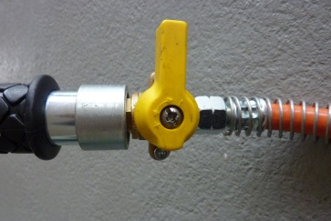 | 7.2  Avaa kaasupullon venttiili:  Käännä kiertonuppia hitaasti vasemmalle. | 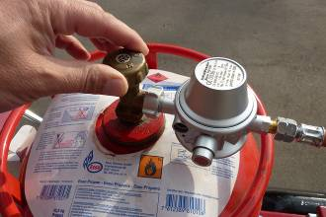
7.3 (vain propaanikäyttöiset mallit)  Paina paineenmuodostusnappia noin 2 sekunnin ajan.  (Tarvittava kaasunpaine muodostuu paineensäätimen ja sulkuventtiilin välille) | 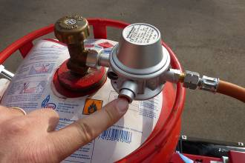 | 7.4  Avaa sulkuventtiili:  Käännä vipu letkun suuntaiseksi ja sytytä poltin välittömästi. Kohta 7.5 | 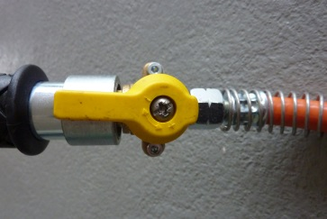
7.5 Sytytä poltin:  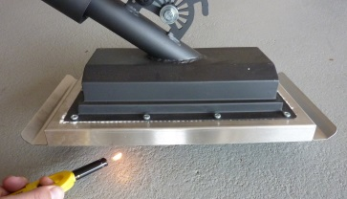  Junior-malli: Sytytin | 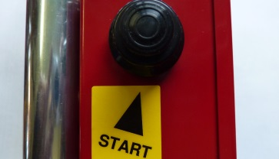  Eco-malli: Painike | 7.6 (vain Eco-malleissa)  Käynnistä puhallin:  Aseta kytkin ON-asentoon. | 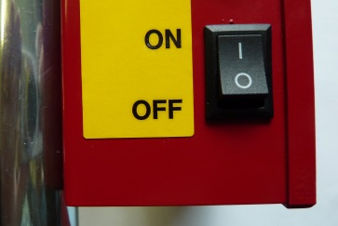

8. Laitteen käyttö
Pidä poltinta noin 2 sekuntia kunkin torjuttavan rikkakasvin päällä. Valitse kesto siten, että käsitellyt rikkakasvit muuttuvat tummanvihreiksi. Lehtiä ei tarvitse kuumentaa mustiksi asti.

H U O M I O: Älä käytä voimakkaassa tuulessa. On mahdollista, että helposti syttyvät materiaalit, kuten ruoho jne. syttyvät tuleen. Älä työskentele sateessa äläkä käytä laitetta vesilätäköissä.

BB 1.19 Junior / Eco CH-DE
9. Käytön lopettaminen
9.1  Sulje kaasupullon venttiili:  Käännä kiertonuppia hitaasti oikealle. |  | 9.2  Sulje sulkuventtiili:  Käännä vipu poikittain letkun suhteen
9.3 (vain Eco-malleissa)  Pysäytä puhallin:  Aseta kytkin OFF-asentoon.  Lataa akku tarvittaessa. | 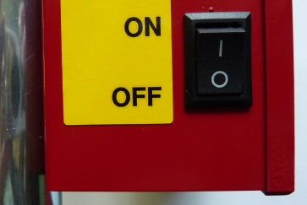 | 9.4  Aseta laite palamattomalle alustalle jäähtymään. | 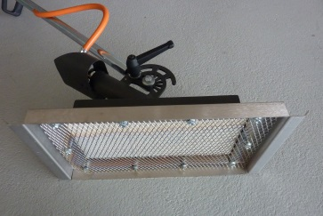

10. Kuljetus
Laitetta saa kuljettaa jäähtyneenä. Irrota kaasupullo kuljetusta varten ja kiinnitä suojahattu. Suojaa laite sateelta, voimakkaalta kuumuudelta ja auringonpaisteelta.

11. Toimintahäiriöt
Vika: | Mahdollinen syy: | Korjaus:
Poltin ei syty | Kaasupullo on tyhjä | Vaihda kaasupullo
Poltin ei syty | Sytytin ei toimi | Vaihda 1,5 V paristo (kohta 5.2)
Poltin lepattaa (melu) | Kaasupullo on (melkein) tyhjä | Vaihda kaasupullo
Pieni melu polttimesta | Polttimen väärä ilmansaanti | Käynnistä laite uudelleen
Poltin ei syty uudelleen | Eri syitä | Odota 2 minuuttia ja käynnistä uudelleen
Voimakas melu polttimesta | Poltin on viallinen | Vie laite asiantuntevaan korjaamoon
Kaasun haju | Vuoto | Sammuta heti ja tarkasta
Kaasun haju | Kaasuletku on haurastunut | Vaihda kaasuletkut 7 vuoden välein
Puhallin ei enää toimi (Eco-malleissa) | Akun varaus heikko | Lataa tai vaihda akku

12. Huolto
Älä suihkuta laitetta vedellä. Tarkista säännöllisesti, että kaikki kaasuliitännät, tiivisteet ja kaasuletkut ovat tiiviitä ja ehjiä. Vaihda kaasuletkut tarpeen mukaan tai viimeistään joka viides vuosi. Korjauksia saa suorittaa vain valtuutettu jälleenmyyjä. Vain alkuperäisten InfraWeeder-varaosien käyttö on sallittua.

13. Varastointi
Säilytä laite käytön jälkeen siten, että se pysyy kuivana ja eikä poltin pääse pölyyntymään. Älä koskaan säilytä kaasupulloja kellarissa tai muussa maanalaisessa kerroksessa. Nestekaasu on parasta varastoida ulkona (kesällä ja talvella) tai tiloissa, joissa on hyvä ilmanvaihto. Suojaa voimakkaalta kuumuudelta ja auringonpaisteelta.

14. Tekniset tiedot Työpinta-ala L/P: 200 x 300 mm
Kaasulaji: Propaani tai butaani
Kaasulaiteluokka: I3P tai I3B
Kaasunkulutus: 505 g/h
Nimellislämpöteho Qn (Hi): 6,5 kW
Kaasun liitäntäpaine: 50 mbar
Eco-malli, alk. nro 142000 Akkulaturi: Litiumioni, XVE-1260100 Tulo: 240 V 50/60 Hz, lähtö: 12,6 V
Eco-malli, alk. nro 142000 Akku: Litiumioni, VB 1/07000 12 V DC, 700 Ah
Mallit Junior / Eco Paino ilman kaasupulloa: 4,8 / 5,4 kg
DVGW-hyväksyntänumero: DG-2219BU0478

15. Valmistaja: Brühwiler Maschinen AG, CH-8362 Balterswil (Sveitsi)
Puh. +41 71 973 80 40, Fax +41 71 973 80 49
info@infraweeder.com, www.infraweeder.com

16. Takuu: 24 kuukautta ostopäivästä

17. Jälleenmyyjä:

BB 1.19 Junior / Eco CH-DE

